**大学生人格发展**

莎士比亚说：一千个人眼中就有一千个哈姆雷特。究其原因，实则与人格相关。因为人格会影响人们对外界环境的感受，是人们悲欢喜怒等情感的源泉，决定着每一个人的行为习惯和生活方式，让每一个人都变成了“不相同的叶子”。

那么，你认识自己的人格吗？人格看似一团迷雾，神秘莫测，但实际上人格也是由气质、性格、自我调控系统、认知风格等方面相互作用而构成的，只要找到了自己的属性，就不难认识自己的人格了。

首先，气质是指人先天形成的一种心理特征，是个人相对稳定的个性特点和风格气度，在日常生活中则体现为个人的脾气、秉性或性情。气质是受到人体神经系统的调控的，可塑性较小，无优劣之分，也无关社会道德的评价，无论热情活泼还是冷静内敛，都是每个人独一无二的个人色彩。在大学生中，混合型气质往往是多于单一气质的。

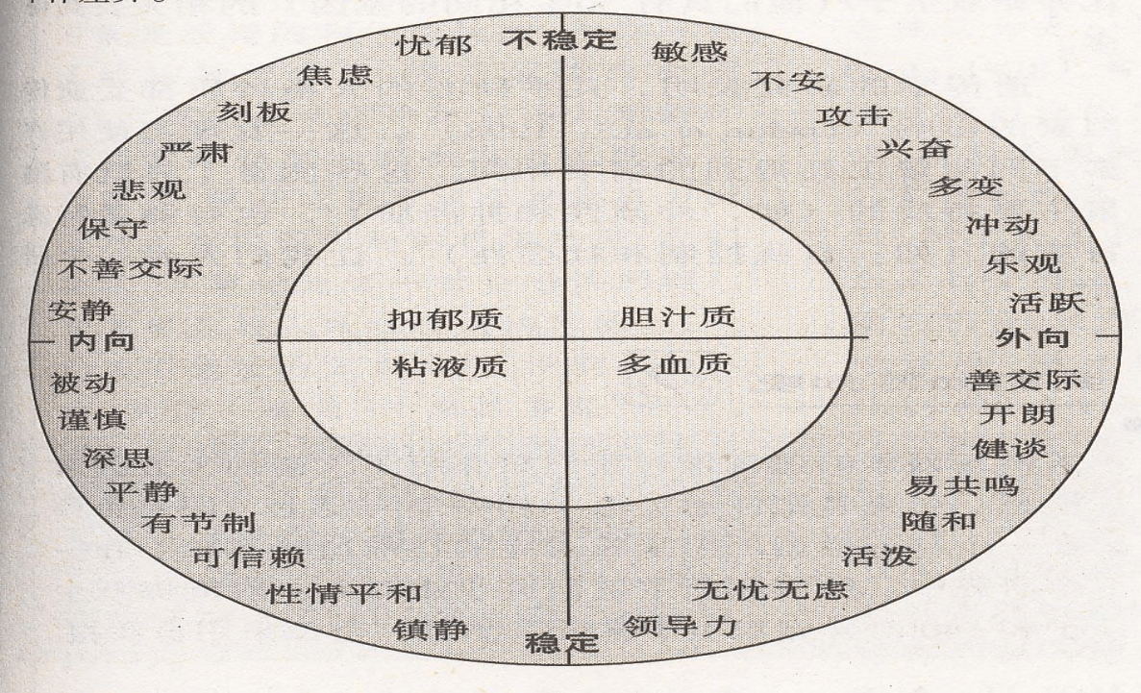根据现代气质学说，气质被分为了以下四种类型：胆汁质：具有热情、积极进取，同时又急躁、易感情用事的特点。精神头十足，但也是典型的“三分钟热度”。典型人物代表有张飞、李逵等。多血质：又称活泼型，往往敏捷好动，善于交际，对环境有极大的适应性。相较于胆汁质，会更内倾一些，但同样存在着情感易变的特点。典型人物代表有赫尔岑、黄蓉等。黏液质：具有沉着冷静，谨言慎行的特点，自有泰山崩于前而面不改色的稳重气度，但有时会表现出不够灵活，在生活中是一个稳健可靠的辛勤工作者。典型人物代表有诸葛亮、薛宝钗。抑郁质：往往会表现出多愁善感的情态，对情绪的感受十分深刻，善于察觉细节并富于想象，但行动力往往不是很强。典型人物代表有林黛玉。

与先天形成的气质不同，性格是在后天的社会环境中逐渐形成的，有很强的可塑性，是形成人格差异的核心因素。一个人的性格往往深受三观的影响，直接表现在其待人接物的态度中，能直接反应出个人的道德风貌。所以，性格也是与社会相关最密切的人格特征。

由此可见，人格是一个非常复杂的系统，它既有先天形成的部分，又包含着后天的塑造。因此，人格并不是一成不变的，尽管它具有一定的稳定性，一旦成型便很难改变，但在潜移默化中，人格也会受到家庭因素、学校因素、社会文化因素及生活大事件的影响。

对于大学生来说，尤其是对于大学新生来说，生活环境由原来的“两点一线”变成了较为自由的大学校园，在日常生活中的同时难免会面对多样化的行为取向。比较明显的表现为在空闲时间中，有的同学会选择参加社团活动，有的同学会选择学习，有的同学会选择外出游乐......种种种种，不尽相同。

正是由于这样自由的环境和多样化的行为取向，大学生往往将建立新型的人际关系。在大学之前的时光里，人们交往的对象一般为学校中的同学和老师或是地域距离较近的亲朋好友。而大学却不仅仅只是一所学校，它更像一个微观社会。在大学中，你可能与学长学姐甚至是老师打成一片，也许会认识许多不同地域和不同国籍的人，也可能会与许多志同道合的朋友倾心交谈。在交谈过程中，往往也会有较多的情感暴露。

在交往中，不同年龄、不同地域、不同家庭背景的人会有不同的价值取向；个人价值观与集体价值观、一元价值观与多元价值观、理想价值观与现实价值观等形式之间也会不断冲突和整合。所以，大学生的价值观念实际上是矛盾的，是不断成长的。

而这样一种新型的人际关系对大学生的人际交往能力是一种极大的挑战。很大一部分的大学生在交往过程中会表现出自我意识较强的人格特点，在行动过程中常以自我为出发点，有时会在无意中伤害别人，也会与实际的事情走向发生偏差。

以上的多样化的行为取向、新型的人际关系的构建、外露的情感表达、矛盾的价值观念及自我意识较强可以说是大学生的五大人格特点。而在认识了自己的人格后，将如何发展自己的人格呢？其实，只要做好以下几点就可以了。

1. 认识自我，优化人格整合。比如，胆汁质的人往往比较冲动，在认识自我的这一特性以后，可以让尽量自己向多血质的方向靠拢，将“三分钟热度”转化为长久地热爱。

2、增强应对挫折的承受力。很多时候人们的人格没有得到良好的发展，就是因为在面对挫折时没能及时整理自己的情绪。那么，该如何增强应对挫折的能力呢？首先是要清楚地认识挫折产生的原因，做好总结。其次要给自己一些自信，因为没有哪一条航线是一帆风顺的，人们也总要经历挫折才能成长。最后，要将这次的经验吸收到自己的思维中，促进自我的成长。

3、积极参与社会实践，扩大社会交往，建立良好的人际关系，培养良好的习惯。性格的发展往往是在环境中形成的，多一些社会实践，多一些与人交往，人格在不知不觉中就会丰满起来了。

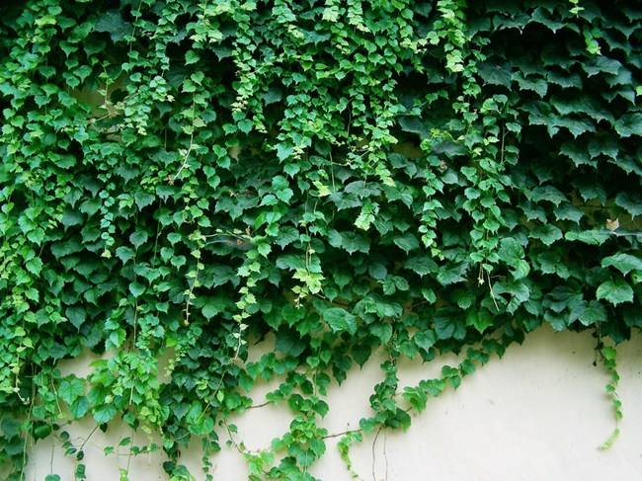4、在业余爱好活动中培养健全的人格。在大学中的可自由支配时间其实是比较多的，所以不妨在闲暇之余多发展一些爱好。比如沉稳安静的人可以在围棋活动发展思辨能力，可以在口语练习中提高交际能力。

健全的人格会帮助人们在未来的发展中减少一些阻力。大学，也正是一个开放而包容的平台，每一位同学都能够在这里获得人格的发展。所以，只要愿意做出改变，每个大学生都能在这鲜衣怒马少年时蓬勃地成长，让未来的自己拥有更加强大的内心。

编辑：李莹

校对：李莹